Hausordnung

des offenen Vollzugs
der JVA Lübeck

Text in Leichter Sprache.
Das lange Wort für JVA ist Justiz-Vollzugs-Anstalt.
In jeder JVA muss es eine Hausordnung geben.
Das steht in verschiedenen Gesetzen.
Die Hausordnung gibt es auch in schwerer Sprache.
Manchmal gibt es vielleicht Fragen.
Oder etwas ist unklar.
Was bedeutet ein Satz in der Hausordnung?
Oder das Personal versteht die Hausordnung anders als der Gefangene.
Dann gilt der Text von der Hausordnung in schwerer Sprache.

Manche Worte gibt es in verschiedenen Formen für unterschiedliche Geschlechter.
Zum Beispiel Arzt oder Ärztin.
Dafür steht in diesem Text zum Beispiel: Ärzt*in.
Damit meinen wir Menschen mit allen Geschlechtern.
In diesem Text steht oft das Wort Personal.
Personal sind alle Mitarbeiter*innen in der JVA.
Ein anderes Wort für Personal ist Bedienstete.
Der Haftraum ist Ihr Wohnraum in der JVA.
Früher sagte man dazu auch Zelle.

Vorwort 3
Hier gelten besondere Regeln. 3
Man muss den Anweisungen folgen. 3
Sie müssen sich an die Regeln halten 3
Es gibt verschiedene Gesetze. 3
1. Allgemeine Regeln zum Verhalten 4
2. Tages-Ablauf und Benutzung von den Räumen 9
3. Handy, Laptop und Speichermedien 11
4. Ordnung und Sauberkeit 13
5. Wäscherei 14
6. Kontrollen und Durchsuchungen 15
7. Anträge und Gespräche 15
8. Regeln für Besuch 16
Regeln zum Besuch für Gefangene 16
9. Termine bei Behörden 18
10. Freies Beschäftigungs-Verhältnis 19
11. Beteiligung an Kosten 20
12. Nutzung von Autos 21
13. Ausgang aus der JVA ohne Übernachtung und 24-Stunden Ausgang 22
13.1 Ausgang ohne Übernachtung 22
13.2 Ausgang mit Übernachtung 25
14. Lockerungen als Langzeit-Ausgang 27
15. Beschwerden und Rechts-Behelfe 29

Vorwort
Willkommen im offen Vollzug von der JVA Lübeck.
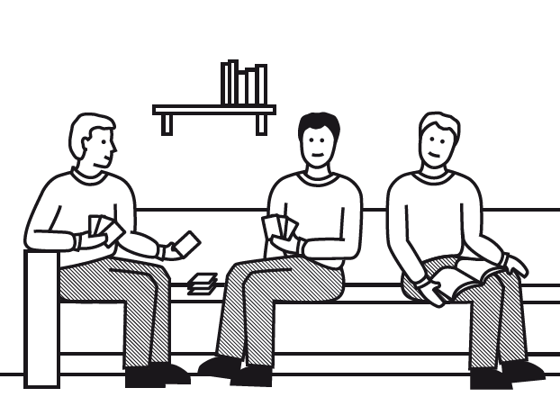

Hier gelten besondere Regeln.
Im offenen Vollzug gelten die Hausordnungen von der JVA Lübeck.
Sie können diese Hausordnungen bei uns lesen.
Im offenen Vollzug gibt es zusätzliche Regeln.
Diese Regeln finden Sie in dieser Hausordnung für den offenen Vollzug.

Man muss den Anweisungen folgen.
Die Regel in der Hausordnung erklären:
So müssen Sie sich im offenen Vollzug verhalten.
Und das müssen Sie im offenen Vollzug beachten.
Die Hausordnung gilt für Gefangene.
Und für Menschen in Sicherungs-Verwahrung.

Sie müssen sich an die Regeln halten

Vielleicht halten Sie sich nicht an die Regeln.
Dann können Sie bestraft werden.
Dann müssen Sie vielleicht wieder in den geschlossenen Vollzug.

Es gibt verschiedene Gesetze.
Es gibt unterschiedliche Gesetze für verschiedene Abteilungen und Vollzugsarten.
Das gilt auch im offenen Vollzug.
Dort gibt es jeweils andere Regeln.

Allgemeine Regeln zum Verhalten
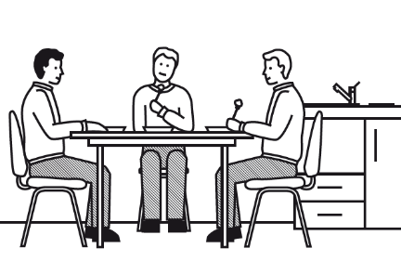
Menschen im offenen Vollzug müssen Rücksicht auf andere Menschen nehmen.
Darum gibt es im offenen Vollzug besondere Regeln für das Zusammenleben.
Im offenen Vollzug ist vieles anders als im geschlossenen Vollzug.
Sie müssen sich mit wenig Aufsicht gut benehmen.
Gutes Benehmen heißt auch gute Führung.
Sie müssen sich in die Gemeinschaft einfügen.
Und Sie müssen sich einfügen wollen.
Einfügen in die Gemeinschaft bedeutet:
Mit anderen Menschen gut zusammenleben.
Und Rücksicht auf andere Menschen nehmen.
Zum Beispiel auf andere Mitbewohner.
Darum gilt:
Sie halten sich an diese Hausordnung.
Auch wenn Ihnen das manchmal schwer fällt.
Sie wissen: Das ist gut für Sie.
Zum Rücksichtnehmen gehört zum Beispiel:

  - Unterschiedliche Arbeitszeiten.
Die Menschen im offenen Vollzug haben verschiedene Arbeitszeiten.
Und verschiedene Ruhezeiten.
Sie müssen während der Nachtruhe leise sein.
Das gilt auch, wenn Sie früh zur Arbeit müssen.

  - Fernsehen in Gemeinschaftsräumen.
Sie dürfen Fernseher und Radios nicht zu laut einstellen.
Das heißt auch Zimmer-Lautstärke.

Mehrere Menschen wollen gleichzeitig Fernsehen schauen?
Dann müssen Sie sich auf ein Programm einigen.
Dabei entscheidet die Mehrheit über das Programm.
Sie wollen einen Film sehen?
Beachten Sie dabei:
Diese Arten von Filmen dürfen Sie in der JVA Lübeck nicht besitzen:
Filme mit rechts·extremen Inhalten.
Diese Filme loben die Ideen von Nazis.
Filme mit Inhalten gegen die deutsche Verfassung
Pornos
Filme mit sinnloser Gewalt.
  - Sie dürfen im Erdgeschoss telefonieren.
Sie dürfen dort ihr eigenes Handy benutzen.
Oder ihr eigenes Smartphone.
Oder Telio Telefone vom Gefängnis.
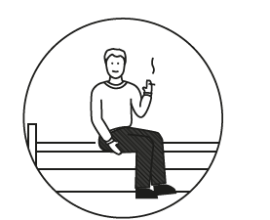
  - Rauchen
Sie dürfen nur in den Hafträumen rauchen.
Und auf dem Außen-Gelände vom offenen Vollzug.
An anderen Orten ist Rauchen verboten.
  - Haustiere
Haustiere sind im offenen Vollzug verboten.

  - Essen von der JVA
Sie dürfen am JVA Essen teilnehmen.
Dafür müssen Sie sich aber anmelden.

Sie zahlen Haftkosten?
Zum Beispiel
weil Sie Lohn für eine Arbeit bekommen.
Oder weil Sie eine Rente bekommen.
Dann müssen Sie sich auf jeden Fall für JVA Essen extra anmelden.
Und Sie müssen für das Essen bezahlen.
Für alle anderen Gefangenen gilt:
Sie bekommen immer das JVA Essen.
Und sie müssen das Essen nicht bezahlen.
  - Einkaufen
Sie haben etwas eingekauft?
Und Sie wollen es mit in das I-Haus bringen?
Dann darf das Personal sagen:
Sie müssen den Kassen-Bon zeigen.
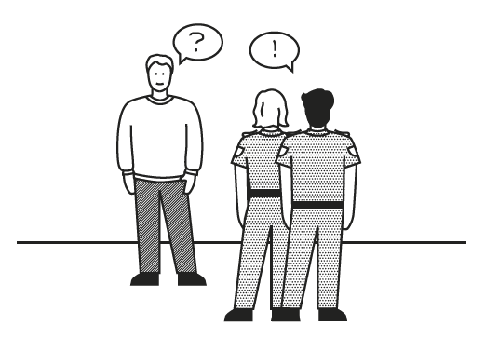
  - Lockerungen
Sie haben einen Ausgangsschein?
Oder einen Langzeit-Ausgangsschein?
In dem Ausgangsschein stehen Regeln für Sie.
Das sind Weisungen oder Anordnungen.
Sie müssen sich an diese Regeln halten.
Sie müssen sagen, wohin Sie wollen.
Oder Sie besprechen das Ziel mit dem Personal.
Sie dürfen nur an diese Orte fahren.

  - Arbeit im Freigang
Vielleicht arbeiten Sie außerhalb der JVA.
Und Sie dürfen selbst zu ihrer Arbeitsstelle gehen oder fahren.
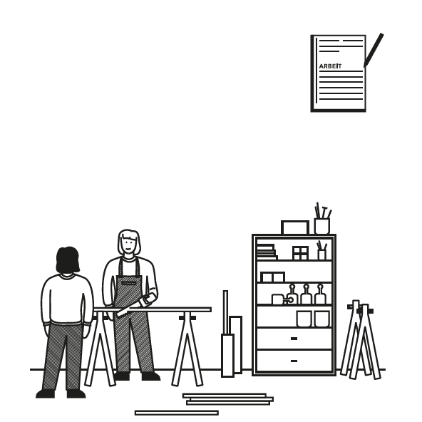
Dann gilt:
Vielleicht werden Sie auf der Arbeit krank.
Und sie gehen von der Arbeitsstelle weg.
Dann müssen Sie direkt zurück in die JVA gehen.
Oder direkt zum Arzt gehen.
Sie müssen in der JVA sofort ein Attest oder eine Bestätigung vom Arzt zeigen.
  - Kredit-Geschäfte
Sie wollen einen Kredit aufnehmen?
Zum Beispiel für ein Auto.
Oder Sie wollen einen anderen Vertrag mit längeren Zahlungen abschließen?
Zum Beispiel eine Wohnung mieten.

Für solche Geschäfte brauchen Sie eine Erlaubnis.
Die Abteilungs-Leitung oder das Personal können das erlauben.
  - Kleidung im offenen Vollzug
Im offenen Vollzug dürfen Sie private Kleidung anziehen.
Sie dürfen die Station nicht in Unterwäsche verlassen.
Sie dürfen die Station nicht im Schlafanzug verlassen.

  - Stromverbrauch und Feuer
Sie wollen den Haftraum verlassen?
Dann schalten Sie alle Elektrogeräte ab.
Und Sie machen alle Feuer aus.
Zum Beispiel Räucherstäbchen.
Sonst gibt es Brand-Gefahr.
Im offenen Vollzug sind diese Sachen auf jeden Fall verboten:

- Sie dürfen keine Rausch-Mittel in den offenen Vollzug mitbringen.
Das sind zum Beispiel Drogen oder Alkohol.
Eine Ausnahme ist:
Ein Arzt hat für Sie selbst Medizin verordnet.
- Männer und Frauen dürfen nicht im selben Haftraum sein.
Das gilt für Gefangene und Personen in Sicherungs-Verwahrung.
Eine Ausnahme gilt für Ehepaare.
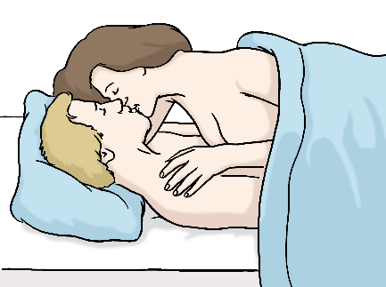
- Sexuelle Kontakte sind im offenen Vollzug verboten.
Das gilt für Gefangene und Personen in Sicherungs-Verwahrung.
Das gilt auch für Ehepartner.
Und für Besucher und Besucherinnen.
Das gilt für alle Hafträume.
Und für alle Gemeinschafts-Bereiche drinnen. Und für die Gemeinschafts-Bereiche draußen.
Vielleicht halten Sie sich nicht an diese Regeln.
Dann können Sie bestraft werden.
Dann müssen Sie wahrscheinlich wieder in den geschlossenen Vollzug.

Tages-Ablauf und
Benutzung von den Räumen
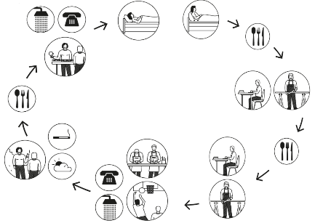
Der Tages-Ablauf kann unterschiedlich sein.
Das richtet sich nach Ihrem Status im Vollzug.
Zum Beispiel nach Weisungen und Anordnungen.
Und es richtet sich nach Ihrer Art von Arbeit.
- Sie bekommen Essen von der JVA?
Dann gilt:
Einmal am Tag ist Essens-Ausgabe.
Das ist jeden Tag um 11:15 Uhr.
Zu dieser Zeit bekommen Sie
das Mittagessen,
das Abendessen
und das Frühstück für den nächsten Tag.
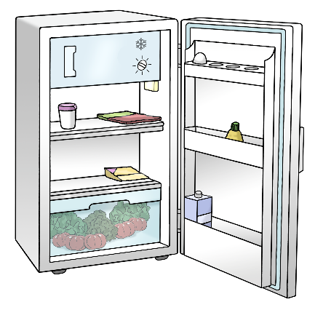
Das Essen wird im Kühlschrank gelagert.
Der Kühlschrank ist im Erdgeschoss von Station A.
Sie können auf Ihrer Station Ihr Essen im Kühlfach lagern.
Dafür gibt es Kühlfächer in den Stationen.
Die Schlüssel für diese Fächer bekommen Sie beim Personal in der Station.

- Es gibt Regeln für gemeinsamen Aufenthalt von Männern und Frauen in Küchen.
Und in Gemeinschafts-Räumen.
Diese Regeln gelten für Gefangene.
Und Menschen in Sicherungs-Verwahrung.
Zu diesen Zeiten dürfen Männer und Frauen gemeinsam in die Gemeinschafts-Räume:
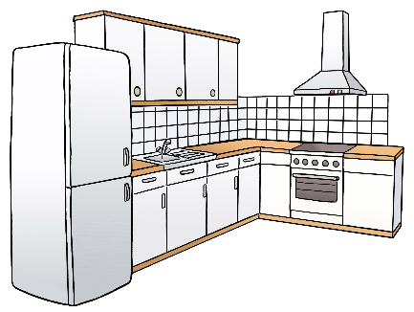
  - Montag bis Donnerstag
von 9.00 bis 9.30 Uhr,
von 11.15 bis 12.15 Uhr beim Mittag
und von 16.00 Uhr bis 20.00 Uhr
  - Freitag
von 9.00 bis 9.30 Uhr,
von 11.15 bis 12.15 Uhr beim Mittag
und von 13.00 Uhr bis 20.00 Uhr
  - am Wochenende und an Feiertagen
von 7.00 Uhr bis 20.00 Uhr.
- Nachtruhe
Die Nachtruhe gilt ab 20.00 Uhr.
Danach müssen Sie auf Ihrer Station sein.
Sie dürfen nicht mehr in andere Bereiche.
- Sportraum
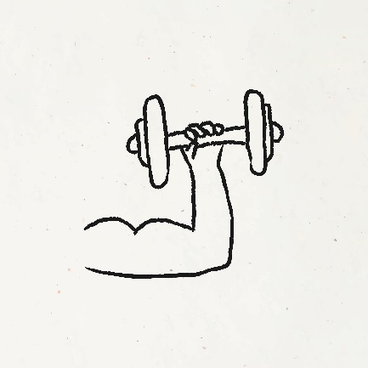
Sie können den Sportraum benutzen.
Das gilt Montag bis Freitag ab 16.00 Uhr.
Und am Wochenende ab 10.00 bis 20.00 Uhr.
Den Schlüssel zum Sportraum bekommen Sie beim Personal auf der Station im Büro.
Sie dürfen im Sportraum nicht rauchen.
Wenn Sie den Sportraum verlassen gilt:
Sie müssen den Raum sauber hinterlassen.
Sie müssen nach dem Sport aufräumen.
Sie müssen die Fenster schließen.
- Grillecke
Sie dürfen nur vorne bei der Sitzecke grillen.
Sie dürfen beim Grillen nicht zu laut sein.
- Aufenthalt draußen auf dem Gelände vom offenen Vollzug
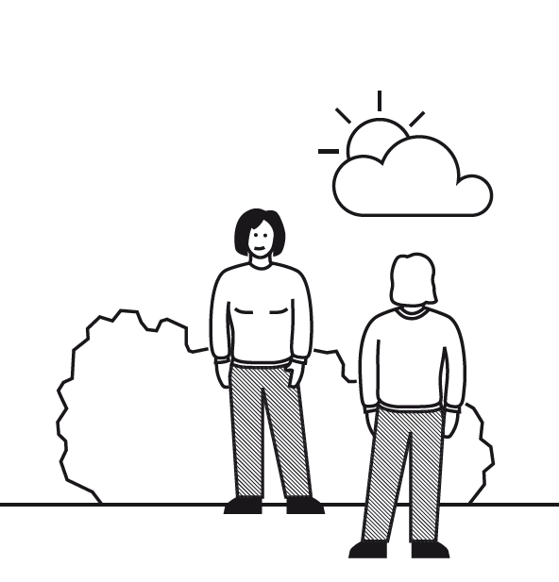
Sie dürfen sich draußen nur auf dem Gelände vom offenen Vollzug aufhalten.
Um dieses Gelände ist ein Zaun.
Sie müssen draußen Alltagskleidung tragen.
Sie dürfen draußen nicht nur Bade-Kleidung oder Unterwäsche tragen.
Wenn es dunkel ist müssen Sie im Haus sein.
Im Sommer müssen Sie 20.00 Uhr ins Haus.
Hinter dem Haus sind Terrasse und Garten.
Hinten dürfen Sie täglich ab 7.00 Uhr sein.
Vorne ist der Bereich am Eingang.
Vorne dürfen Sie
Montag bis Donnerstag ab 16.00 Uhr sein.
Am Freitag ab 13.00 Uhr sein.
Am Wochenende ab 7.00 Uhr sein.

Handy, Laptop und Speicher-Medien
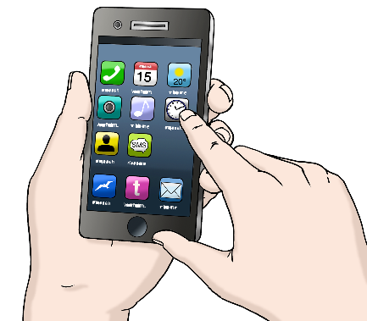
Sie dürfen Handy, Smartphone oder Laptop nutzen.
Dabei müssen Sie diese Regeln beachten:
Bilder und Videos von vielen Sachen oder Personen sind verboten.
Bilder sind zum Beispiel Fotos.
Von diesen Menschen dürfen Sie keine Bilder oder Videos machen:
Personal und Bedienstete von der JVA
Gefangene und
Personen in Sicherungs-Verwahrung.
Verboten sind auch Bilder und Videos von Sachen und Räumen und Häusern von der JVA.

Regeln für Texte
Sie dürfen auch keine Texte über diese Personen von der JVA schreiben.
Und über Sachen und Gebäude von der JVA.
Texte sind alle geschriebenen Sachen.
Zum Beispiel Text-Nachrichten oder SMS.
Sie dürfen diese Texte nicht an andere Personen weitergeben.
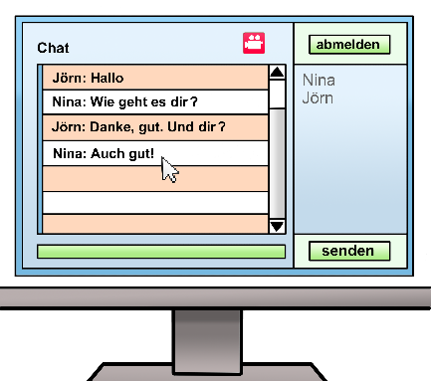
Das heißt auch veröffentlichen.
Sie dürfen diese Texte nicht speichern.
Verboten ist für Bilder und Texte auch weitergeben mit E-Mail
oder USB-Stick
oder Speicherkarte
oder über Soziale Medien.
Soziale Medien sind zum Beispiel Facebook
oder X oder WhatsApp.

- Sie haben ein Handy?
Dann müssen Sie bei Ausgang oder Freigang immer über das Handy erreichbar sein.
Sie sind kurzfristig nicht erreichbar?
Dann müssen sie so schnell wie möglich zurückrufen.
- Ihre Handynummer ändert sich?
Das müssen Sie sofort dem Personal mitteilen.

Vielleicht halten Sie sich nicht an diese Regeln.
Dann können Sie bestraft werden.
Dann müssen Sie wahrscheinlich wieder in den geschlossenen Vollzug.

Ordnung und Sauberkeit
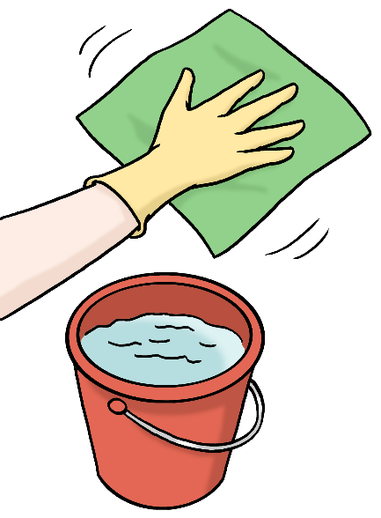
Alle Gefangenen und Menschen in Sicherungsverwahrung müssen für Ordnung sorgen.
Das I-Haus muss immer ordentlich und sauber sein.
Das gilt für alle Gemeinschafts-Räume.
Das gilt draußen und drinnen.
Das gilt zum Beispiel
in Duschen, Toiletten
in Küchen und Aufenthalts-Räumen.
Das gilt für alle Geräte und Gegenstände.

Sie benutzen Geräte oder Gegenstände?
Dann müssen Sie diese danach sofort reinigen.
Das gilt zum Beispiel für
Geschirrspül-Maschinen,
Herd und Kühlschränke.

Sie haben aus Versehen etwas dreckig gemacht?
Dann machen Sie das sofort selbst wieder sauber.
Dies gilt auch, wenn es eine Hausarbeiter*in gibt.
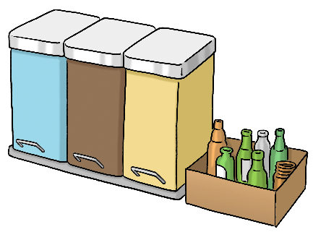
Sie müssen den Müll immer selbst in den richtigen Mülleimer bringen.
Dabei müssen Sie die Müll- Trennung beachten.
Sie dürfen nichts Heißes in die Müllbehälter tun.
Zum Beispiel keine heiße Glut und Asche.
Sonst kann ein Feuer ausbrechen.

Sie müssen ihren Haftraum regelmäßig gründlich reinigen.
Sie haben Ausgang oder Langzeit-Ausgang?
Oder Sie werden entlassen?
Dann müssen Sie Ihren Haftraum sauber und aufgeräumt verlassen.
Sie müssen Möbel und Sachen gut behandeln.
Das gilt für alles was Ihnen die JVA gibt.

Sie haben etwas beschädigt?
Dann können Sie haftbar gemacht werden.
Sie müssen den Schaden ersetzen.


Sie verlassen den offenen Vollzug zur Arbeit?
Oder Sie haben Ausgang oder Langzeit-Ausgang?
Dann geben Sie den Haftraum-Schlüssel bei den Bediensteten im Büro ab.

Sie haben den Schlüssel verloren?
Dann müssen Sie den Ersatz-Schlüssel bezahlen.

Wäscherei

Sicherungs-Verwahrte ohne Freigang und Gefangene ohne Freigang dürfen die Wäscherei im offenen Vollzug benutzen.
Die Wäscherei ist im Obergeschoss.
Dort gibt es Waschmaschinen und Trockner.
Sie müssen für die Wäscherei nichts zahlen.
Sie brauchen aber Wäsche-Marken.
Wäsche-Marken beantragen Sie beim Personal.

Für die Arbeit in der Wäscherei ist eine besondere Person zuständig.
Das ist der oder die Wäsche-Kalfaktor*in.
Nur diese Person darf die Maschinen in der Wäscherei bedienen.
Sie wollen etwas waschen lassen?
Dafür gehen Sie zur Wäsche-Kalfaktor*in.
Sie müssen Ihre Wäsche Montag oder Freitag der Wäsche-Kalfaktor*in geben.
Sie müssen die Wäsche vor 8:00 Uhr abgeben.
Die Wäsche-Klafaktor*in sagt Ihnen wann die Wäsche fertig ist.
Freigänger dürfen die Wäscherei nicht nutzen.
Freigänger*innen müssen ihre Wäsche zum Beispiel in einem Wasch-Center waschen und trocknen.

Kontrollen und Durchsuchungen
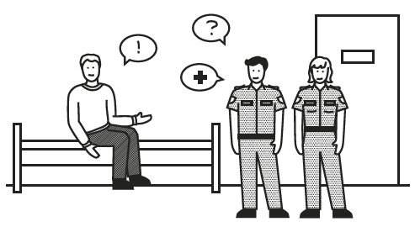
Sie müssen die Regeln im offenen Vollzug beachten. Das Personal überprüft das.
Dafür macht das Personal Kontrollen.
Dazu gehören auch Taschen-Kontrollen.
Oder Alkohol-Tests und Drogen-Tests.
Es gibt auch Kontrollen für einzelne Personen.
Zum Beispiel Anrufe beim Arbeitgeber.
Und Kontrollen von Hafträumen.

Sie halten sich an die Regeln im offenen Vollzug?
Dann dürfen Sie im offenen Vollzug bleiben.
Sonst müssen Sie in den geschlossenen Vollzug.

Morgens gibt es jeden Tag eine Kontrolle.
Diese Kontrolle heißt Zählung und ist um 7:00 Uhr.
Dafür müssen alle Gefangenen von Haus I in ihrem Haftraum sein.
Sie sind um 7:00 Uhr auf dem Weg zur Arbeit?
Oder auf dem Weg zur Ausbildung?
Dann müssen Sie nicht im Haftraum sein.
Es kann zu jeder Zeit mehr Kontrollen geben.

Anträge und Gespräche

Anträge müssen Sie in den Briefkasten Werfen.
Der Briefkasten ist im Erdgeschoss.
Anträge sollen Sie von Montag bis Freitag vor 6.30 Uhr einwerfen.
Stellen Sie Anträge bitte rechtzeitig.
Prüfen und Bearbeiten von Anträgen braucht Zeit.

Es gibt Probleme?
Sie haben Anregungen und Wünsche?
Dann melden Sie sich bitte direkt beim Personal.
Warten Sie nicht, bis das Problem größer wird.
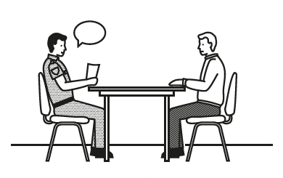

Mit wem können Sie über Wünsche und Probleme sprechen?
Sie können mit vielen Personen sprechen.
Und Lösungen finden.
Sie können mit der Vollzugs-Leitung sprechen.
Oder mit der Leitung von der Vollzugs-Abteilung.
Oder mit Personal im Allgemeinen Vollzugs-Dienst. Kurz heißt der Allgemeine Vollzugs-Dienst AVD.

Wann ist die Abteilungsleitung meist im Dienst?
Von Montag bis Freitag
zwischen 7:30 Uhr und 16.00 Uhr.

Sie brauchen zu anderen Zeiten dringend ein Gespräch?
Dann melden Sie sich beim Personal vom AVD.
- Regeln für Besuch
Menschen in Sicherungs-Verwahrung und Gefangene dürfen Besuch bekommen.
Sie dürfen privat Besuch bekommen.
Oder Besuch von Verteidiger*innen.
Oder von Rechtsanwält*innen.
Oder von Notar*innen.

Regeln zum Besuch für Gefangene
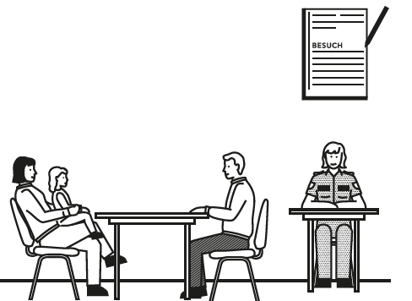
Sie dürfen jede Woche 1 Stunde lang Besuch bekommen.
Für Besuche müssen Sie einen Antrag stellen.
Den Antrag müssen Sie spätestens 3 Tage vor dem Besuch stellen.
Die Namen von allen Besucher*innen müssen im Antrag stehen.
Für Menschen mit Ausgangs-Regelung und
Langzeit-Ausgangs-Regelung gelten andere Regeln.

An diesen Tagen können Sie normalerweise Besuch bekommen:
Samstag und Sonntag.
Aber nicht an gesetzlichen Feiertagen.
Zum Beispiel nicht am Oster-Sonntag.
Zu dieser Zeit können Sie Besuch bekommen: zwischen 13:00 und 16:00 Uhr.
Das Personal sagt Ihnen die genaue Uhrzeit für Ihren Besuch.
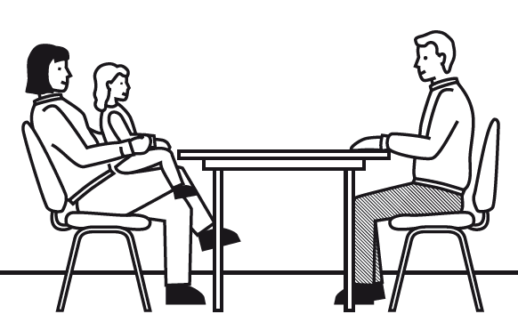
Gleichzeitig dürfen höchstens 3 Erwachsene zu Besuch kommen.
Kinder dürfen vielleicht zusätzlich kommen.
Die Kinder dürfen das 14. Lebensjahr noch nicht vollendet haben.
Die JVA kann zusätzlichen Besuch ablehnen.

Besucher*innen müssen einen Ausweis haben.
Oder einen Pass.
Oder ein anderes Personal-Dokument.
Diese Dokumente müssen gültig sein.
Das gilt auch für Kinder ab dem 1. Lebensjahr.

Kinder dürfen alleine zu Besuch kommen.
Das gilt für Kinder ab dem 14. Lebensjahr.
Die Kinder brauchen dafür eine Erlaubnis von Erziehungs-Berechtigten.
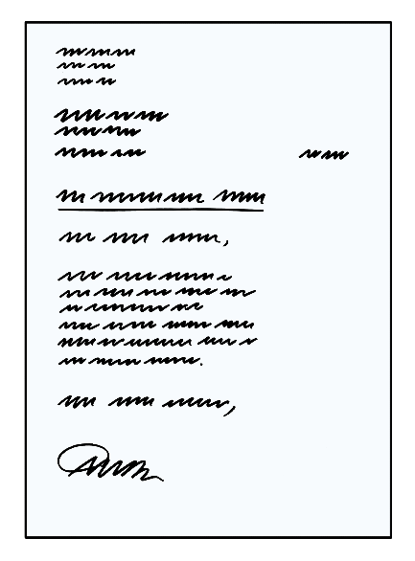
Das kann zum Beispiel Mutter oder Vater sein.
Die Erlaubnis heißt Einverständnis-Erklärung.
Die Erlaubnis muss schriftlich sein.
Schriftlich bedeutet:
Die Erlaubnis steht auf einem Blatt Papier.
Die Erziehungs-Berechtigten müssen das Papier unterschreiben.
Und es muss ein Personal-Dokument der Erziehungs-Berechtigten dabei sein.
Zum Beispiel Ausweis oder Reise-Pass.

Verwandte und Angehörige dürfen beim Besuch etwas für Sie mitbringen.

Das gilt für Lebensmittel.
Und Kosmetik wie Deo oder Duschbad.
Und Tabak oder Zigaretten.
Die Sachen müssen in 2 Einkaufs-Taschen passen.
Die Einkaufs-Taschen dürfen 38 Zentimeter breit und 45 Zentimeter hoch sein.
Der Besuch darf auch noch Getränke mitbringen.

Das darf der Besuch nicht mitbringen:
Der Besuch darf keine Haustiere mitbringen.
Das gilt für alle Arten von Haustieren!
Diese Sachen darf der Besuch nicht mitbringen:
Alkohol und Drogen
und ähnliche Sachen.

Termine bei Behörden
Sie können im Dauer-Ausgang zu Terminen bei Behörden gehen.
Behörden sind zum Beispiel Ämter.
Mehr zum Thema Ausgang steht
in dieser Hausordnung bei Nummer 13 und 14.
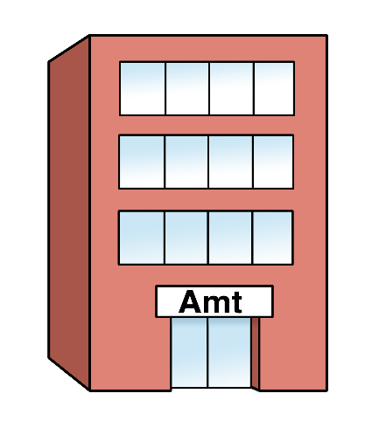

Sie sind Mensch in Sicherungs-Verwahrung oder Gefangener?
Und Sie arbeiten in der JVA?
Dann sollen Sie außerhalb der Arbeits-Zeit zu Terminen bei Behörden gehen.
Sie dürfen nur in Ausnahmen in der Arbeits-Zeit zu Terminen bei Behörden gehen.

Für Sie gilt die Ausgangs-Regelung noch nicht?
Dann bringt Sie der Fahr-Dienst von der JVA zu wichtigen Terminen bei Behörden.
Das sind zum Beispiel Termine am Gericht.
Der Fahrdienst führt Sie dann bei Gericht vor.

Freies Beschäftigungs-Verhältnis

Sie wollen sich einen Arbeitsplatz außerhalb der JVA suchen?
Oder einen Ausbildungsplatz außerhalb der JVA suchen?
Dann sprechen Sie vorher mit dem Personal.

Sie müssen einen Antrag für die Arbeit stellen.
Oder einen Antrag für die Ausbildung.
Für diese Anträge gibt es Formulare.
Das Personal hat die Anträge.
Das müssen Sie auf den Anträgen aufschreiben:
Name des Arbeit-Gebers
Name der Ansprech-Person beim Arbeitgeber
Personal von der JVA prüft den Arbeitsplatz.
Es prüft ob Sie dort arbeiten dürfen.
Das passiert vor der Entscheidung zum Antrag.
Dann kann die Abteilungs-Leitung den Antrag genehmigen.
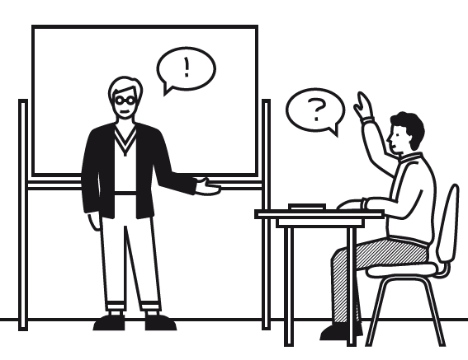

Sie müssen die Genehmigung abwarten.
Vorher dürfen Sie keinen Arbeits-Vertrag oder Ausbildungs-Vertrag unterschreiben.

Wie kommen Sie zu Arbeit oder Ausbildung?
Das müssen Sie rechtzeitig überlegen.
Sie dürfen für den Hinweg und Rückweg zusammen an einem Tag höchstens 3 Stunden brauchen.

Gibt es Änderungen bei der Arbeit?
Zum Beispiel Arbeits-Ort oder Arbeits-Zeiten
Dann müssen Sie das sofort und
ohne Aufforderung dem JVA-Personal mitteilen.
Das JVA-Personal prüft den Arbeits-Platz oder den Ausbildungs-Platz immer wieder.
Das Personal sagt vorher nichts über Prüfungen.

Sie wollen den Arbeits-Platz wechseln?
Darüber müssen Sie erst mit der JVA-Leitung reden.
Die JVA-Leitung muss das erlauben.

Sie sind im Freigang außerhalb von der JVA?

Dann muss die JVA Sie am Handy anrufen können.
Sie können beim Anruf von der JVA nicht sofort ans Telefon gehen?
Dann müssen Sie möglichst schnell zurückrufen.

Sie sind Freigänger und haben eine Krankschreibung vom Arzt?
Dann müssen Sie eine Kopie davon sofort beim Personal vom offenen Vollzug abgeben.

Sie haben Ausgang oder Langzeit-Ausgang?
Zum Beispiel für Arbeit oder direkt nach der Arbeit.
Und ein Arzt schreibt Sie krank.
Dann müssen Sie das Stations-Personal anrufen.
Dann kann das Personal Sie umbuchen.

Beteiligung an Kosten

Sie arbeiten auf einem Arbeitsplatz außerhalb von der JVA?
Oder Sie arbeiten selbstständig?
Oder Sie bekommen anders regelmäßig Geld?
Dann müssen Gefangene einen Haftkosten-Beitrag zahlen.

Wieviel Haftkosten-Beitrag müssen Sie zahlen?
Dafür gibt es eine Liste.
Wer mehr Geld bekommt, muss mehr zahlen.

Sie dürfen einen Grund-Bedarf an elektrischen Geräten besitzen.
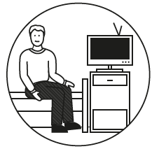
Dazu gehören DVD- Player, Handy, Laptop, Playstation und ähnliche Geräte.

Sie besitzen viel mehr und andere Geräte?
Dann müssen Sie dafür Strom-Kosten zahlen.
Dafür gibt es Info-Aushänge.
Und das JVA-Personal kann Ihnen mehr dazu sagen.

Nutzung von Autos
Sie besitzen ein Auto.
Oder jemand überlässt Ihnen sein Auto.

Sie wollen während der Zeit in der JVA das Auto benutzen?
Dann müssen Sie vorher einen Antrag stellen.
Und eine Erlaubnis bekommen.

Diese Infos und Sachen müssen beim Antrag sein:
der Namen vom Halter von dem Auto,
Hersteller-Firma und Typ vom Auto
die Farbe vom Auto,
die Nummer auf dem Nummernschild,
Infos über die Versicherung vom Fahrzeug
Infos wer die Kfz-Steuer bezahlt.
Sie müssen auch diese Dokumente vorlegen:
die Zulassungs-Bescheinigung Teil 1
das hieß früher Fahrzeug-Schein,
die Zulassungs-Bescheinigung Teil 2
das hieß früher Fahrzeug-Brief
und Ihren Führerschein
Die JVA hebt Kopien von diesen Dokumenten auf.

Ausgang aus der JVA ohne Übernachtung und
24-Stunden Ausgang

Ausgang bedeutet:
Sie dürfen für bestimmte Zeit aus der JVA.
Ausgang ist eine Art von Lockerung im Vollzug.
In Paragraf 55, Absatz 1 Nummer 2 vom Landes-Strafvollzugs-Gesetz Schleswig-Holstein stehen Regeln für diese Art von Ausgang.
Das ist eine Art von Ausgang aus der JVA.
Die Abteilungs-Leitung und die Vollzugs-Leitung entscheiden über den Ausgang.
Sie entscheiden, ab wann Sie Ausgang erhalten.

13.1 Ausgang ohne Übernachtung
Abteilungs-Leitung und Vollzugs-Leitung haben entschieden:
Sie dürfen Ausgang bekommen.
Das heißt auch:
Sie sind ausgangs-berechtigt.
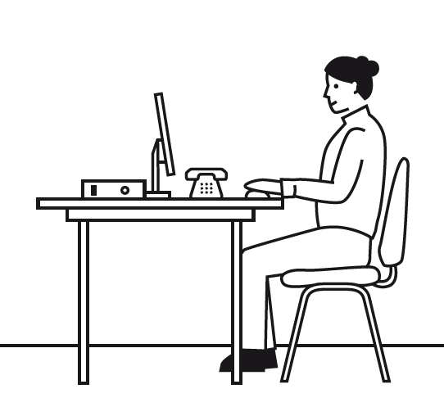

Das ist Dauer-Ausgang:
Dann erhalten Sie von der Abteilungs-Leitung eine bestimmte Anzahl von Stunden für den Ausgang.
Diese Stunden gelten für einen Monat.
So viel Dauer-Ausgang haben Sie im Monat normalerweise:
- im 1. Monat 40 Stunden
- im 2. Monat 60 Stunden
- ab dem 3. Monat 80 Stunden.
Sie dürfen selbst entscheiden:
Dann möchte ich Ausgang haben.
Dafür müssen Sie dann keinen Antrag mehr stellen.
Diese Art von Ausgang heißt Dauer-Ausgang.

Es gibt Regeln für den Dauer-Ausgang.
So dürfen Sie Dauer-Ausgang
an einem Tag nehmen:
- einmal vormittags
- einmal nachmittags
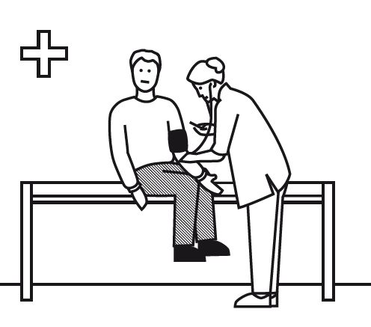
In den Stunden vom Dauer-Ausgang gilt:
Sie können Sachen außerhalb der JVA erledigen.
Sie müssen in einem Monat alle geplanten Sachen in den Stunden für Dauer-Ausgang erledigen.
Das gilt zum Beispiel für
- Termine bei Behörden
- oder Termine bei Ärzten,
- Bewerbungs-Gespräche,
- Gespräche mit Anwälten,
- Gespräche mit der Resozialisierungs-Hilfe,
aber auch für alle anderen Termine.

Sie wollen Ihre Ausgangs-Stunden nutzen?
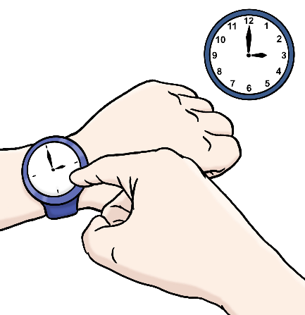
Dann melden Sie sich kurz vor dem Ausgang im Stations-Büro.
Dort sagen Sie Ihre gewünschte Ausgangs-Zeit.
Die steht dann auf dem Dauer-Ausgangs-Schein.
Und in der Abwesenheits-Übersicht.
Sie müssen den Dauer-Ausgangs-Schein während des Ausgangs immer dabei-haben.
Zeiten für Dauer-Ausgang:
Ausgang kann frühestens 7.00 Uhr beginnen.
Ausgang kann spätestens 20.00 Uhr beginnen.
Sie müssen spätestens um 22.00 Uhr wieder in der JVA sein.

Sie arbeiten im Freigang in einem freien Beschäftigungs-Verhältnis?
Und sie wollen nach der Arbeit Ausgang nutzen?

Dann muss der Ausgang bereits vor der Arbeit im Dauer-Ausgangs-Schein eintragen werden.
Und Sie müssen diesen Schein zur Arbeit mitmehen.

Sie arbeiten bei der JVA?
Dann können Sie von Montag bis Donnerstag ab 16.00 Uhr Ausgang nehmen.
Und am Freitag ab 12.30 Uhr.
Ausgang kann spätestens 20.00 Uhr beginnen.
Sie müssen spätestens um 22.00 Uhr wieder in der JVA sein.

Sie kommen vom Ausgang zurück in die JVA?
Dann müssen Sie den Dauer-Ausgangsschein gleich im Stations-Büro beim Personal abgeben.

Sie sind im Ausgang?
Dann müssen Sie immer mit Handy erreichbar sein.
Oder Sie müssen die JVA bei einem Anruf möglichst bald zurück-rufen.

Sie kommen zu spät vom Ausgang zurück?
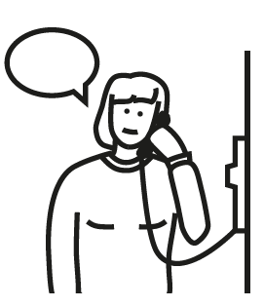
Sobald sie davon wissen, gilt:
Sie müssen sich sofort beim Personal im offenen Vollzug melden.
Dafür rufen Sie diese Nummer an:
0451 6201 186 oder
0451 6201 187.
Das Personal sagt Ihne dann:
Das müssen Sie als nächstes machen.
Und dann müssen Sie zurück in der JVA sein.

13.2 Ausgang mit Übernachtung
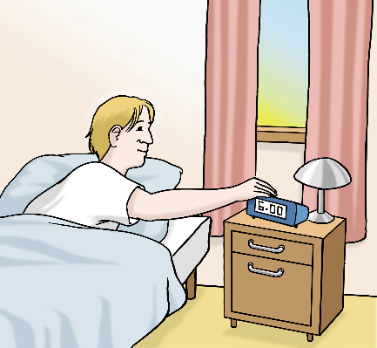
Sie verhalten sich gut.
Und das Personal hält Sie für geeignet?
Dann dürfen Sie die JVA bis zu 24 Stunden verlassen.
Darum heißt dieser Ausgang auch
24-Stunden-Ausgang.
Das geht höchstens 4 mal in einem Monat.
Auch für diese langen Ausgänge brauchen Sie einen Ausgangsschein.

Sie wollen das 1. Mal einen 24 Stunden Ausgang beantragen?
Dann müssen Sie einen Antrag schreiben.
Sie müssen den Antrag mindestens 3 Wochen vor dem gewünschten Ausgang beim Personal abgeben.
Beim 1. Antrag müssen Sie auch eine Adresse als Ziel vom Ausgang angeben.


Diese Regeln gelten für den 2. 24-Stunden-Ausgang
und für die 24 Stunden Ausgänge danach.
Sie müssen für jeden Ausgang einen Antrag schreiben.
Der Antrag muss dann spätestens 3 Tage vor dem Ausgang gestellt werden.
Sie stellen den Antrag beim Personal.
Die Ziel-Adresse vom 1. Antrag gilt auch für die nächsten Anträge.
Sie wollen zu einer anderen Ziel-Adresse?
Dann müssen Sie das in den Antrag für den Ausgang schreiben.

Diese Regeln gelten für jeden 24 Stunden Ausgang.

Zum 24-Stunden-Ausgang können Sie die JVA zwischen 7.00 Uhr und 20.00 Uhr verlassen.
Dann treten Sie den Ausgang an.
Sie müssen spätestens nach 24 Stunden wieder in der JVA sein.
Das bedeutet zum Beispiel:
Sie verlassen die JVA am 15. Juni um 16:00 Uhr.
Dann müssen Sie spätestens am 16. Juni 16:00 Uhr wieder in der JVA sein.

Sie gehen beim Ausgang über Nacht in Ihre eigene Wohnung?
Das können Sie so machen.

Sie wollen über Nacht an einem anderen Ort sein?
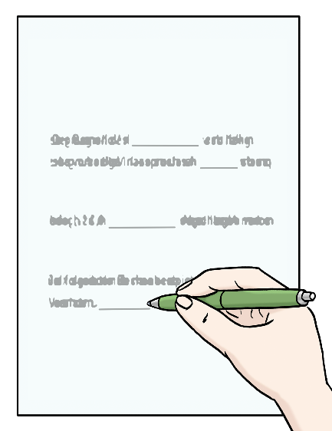
Dann müssen Sie ein extra Formular beim Personal abgeben.
Das Formular heißt
Erklärung des Unterkunft-Gebers.
Vielleicht wollen Sie bei einem anderen Ausgang an einem anderen Ort übernachten.
Dann müssen Sie das Formular auch für den neuen Ort abgeben..

Ihr 24 Stunden Ausgang dauert länger als 24 Stunden?
Achtung:
Dann wird der Ausgang als Langzeit-Ausgang gebucht.
Mehr zum Langzeit-Ausgang steht in der Haus-Ordnung bei Nummer 14.
Und das Personal prüft:
Vielleicht bekommen Sie noch andere Strafen.

Lockerungen als Langzeit-Ausgang


Die Regeln zum Langzeit-Ausgang stehen in Paragraf 55 Absatz 1 Nummer 3
Landes-Straf-Vollzugs-Gesetz Schleswig-Holstein.
Oder Paragraf 41 Absatz 1 Nummer 3
Sicherungs-Verwahrungs-Vollzugs-Gesetz Schleswig-Holstein.
Sie wollen wissen:
Wie kann ich diesen Ausgang bekommen?
Dafür müssen Sie rechtzeitig das Personal fragen.
Das Personal kennt die Regeln für die Zulassung zum Langzeit-Ausgang.
Das kurze Wort für Langzeit-Ausgang ist LZA.

Sie wollen einen LZA beantragen?
Dann müssen Sie sich beim Personal melden.
Es gibt extra Regeln für den 1. Antrag auf LZA.
Später müssen Sie Anträge spätestens 3 Tage vor dem LZA abgeben.


Sie bekommen höchstens LZA für 5 Tage auf einmal.
Sie können höchstens 30 Tagen LZA im Vollstreckungs-Jahr bekommen.
Das steht so im Gesetz.
Das sind für jeden Monat ungefähr 2,5 Tage.
Darum sollen Sie nur 5 Tage auf einmal nehmen.

Sie wollen mehr Tage LZA auf einmal nehmen?
Das müssen Sie mit der Abteilungs-Leitung besprechen.
Sie müssen dafür Gründe angeben.
Zum Beispiel:
es ist für die Wieder-Eingliederung wichtig.

Für Menschen in Sicherungsverwahrung gelten andere Regelungen zum LZA.

Für den LZA erhalten Sie einen
Langzeit-Ausgangs-Schein.
Den LZA-Schein müssen Sie beim LZA dabeihaben.
Bei der Rückkehr in die JVA müssen Sie den Schein unaufgefordert an die Bediensteten zurückzugeben.


Diese Regeln gelten für jeden LZA.
Zum Langzeit-Ausgang können Sie die JVA zwischen 7.00 Uhr und 20.00 Uhr verlassen.
Dann treten Sie den Ausgang an.
Sie müssen spätestens am Ende vom LZA wieder in der JVA sein.
Im LZA-Schein steht der Rückkehr-Tag.
Das bedeutet zum Beispiel:
Im Langzeitausgangsschein steht Ausgang vom 15. Juni bis 18. Juni.
Und sie verlassen die JVA am 15. Juni um 16:00 Uhr.
Dann müssen Sie spätestens am 18. Juni um 16:00 Uhr wieder in der JVA sein.

Beim LZA müssen Sie eine Unterkunft haben.
Sie gehen beim LZA in Ihre eigene Wohnung?
Dann reicht der Mietvertrag als Nachweis.
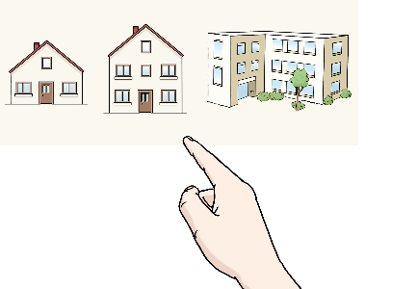
Sie wollen zu einer anderen Ziel-Adresse?
Dann müssen Sie extra Formulare abgeben.
Die Person, der die Unterkunft gehört muss ein Formular abgeben.
Das Formular heißt Unterkunfts-Erklärung oder Erklärung des Unterkunftgebers.
Sie wollen woanders übernachten?
Das müssen Sie dem Personal in der JVA mitteilen.
Dann müssen Sie eine neue Erklärung des Unterkunft-Gebers ausfüllen.

Beschwerden und
Rechts-Behelfe

Die Regeln dafür stehen in der Hausordnung der JVA Lübeck bei Nummer 26.
Vollzugs-Leiterin offener Vollzug
von der JVA Lüb eck
Hat den Text in schwerer Sprache unterschrieben.

Der Text in Leichter Sprache ist von
André Delor

Institut für Leichte Sprache
Lebenshilfe Schleswig-Holstein e.V.
Kehdenstraße 2-10
24103 Kiel
Der Text wurde von der Prüfgruppe des
Instituts für Leichte Sprache Lebenshilfe S-H geprüft.
Diese Prüfenden haben dabei mitgeholfen:

Die Bilder im Text sind von:
Lebenshilfe für
Menschen mit geistiger Behinderung Bremen e.V.
Illustrator Stefan Albers, Atelier Fleetinsel, 2013
Justizministerium S-H

© European Easy-to-Read Logo: Inclusion Europe. Mehr Informationen im Internet unter: Internetseite von Inclusion Europe

